**Lesson: 01**

**Grammar**

**1. Resuest: Verb te from + kudasai**

**Minasan, kore wo mite kudasai. [minasan 🡺 everyone]**

**2. Permission: Verb te from + mo ideska**

**[てform+もいいですか is used to ask for permission]**

**A: しゃしん を とっても いいですか?**

**B: ええ、いいですよ。/ すみません、ちょっと...**

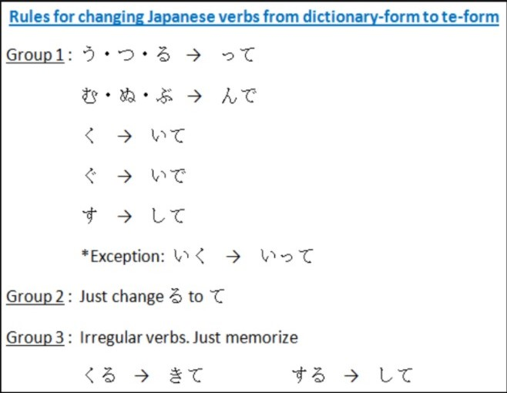

**Vocabulary**

**okāsan おかあさん お母さん Mother [another]**

**gochisō ごちそう ご馳走 Good food/ dish**

**shashin しゃしん 写真 Photo**

**ani あに 兄 Elder Brother**

**ane あね 姉 Elder Sister**

**imōto いもうと 妹 Younger Sister**

**otōto おとうと 弟 Younger Brother**

**chichi ちち 父 Father**

**otōsan おとうさん お父さん Father [others]**

**onīsan おにいさん お兄さん Elder Brother [others] onēsan おねえさん お姉さん Elder Sister [others]**

**suwaru すわる [u] 座る Sit**

**toru とる [u] 撮る Take Picture**

**hairu はいる [u] 入る Enter**

**asobu あそぶ [u] 遊ぶ Enjoy/Fun/Play**

**yū いう[u] 言う To Talk**

**kaku かく [u] 書く To write**

**shinu しぬ [u] 死ぬ To die**

**tatsu たつ [u] 立つ To stand up**

**deru でる [ru] 出る To Get out**

**hanasu はなす [u] 話す To talk**

**matsu まつ [u] 待つ To wait**

**sugoi すごい [i] Awesome/wonderful**

**dōzo どうぞ Please … do it**

**Lesson: 02**

**Grammar**

**1. Noun + desuta / ja arimasen desuta**

**[でした is the past tense form of です。The past tense form of**

**じゃ ありません is じゃ ありません でした。**

**The casual form of じゃ ありません でした is じゃ なかった です。]**

**ちち は けいさつかん でした。**

**Father was police officer**

**2. Noun + de**

**[জাপানি ভাষায় で Particle (i)‘যািবাহি এর মাধ্যমম ক াথাও যাতায়াত, (ii)‘ভাষার মাধ্যম’বা (iii)'কোন কিছু দিয়ে করা হয় বুঝানো হয় ']**

**にほんじん は はし で ごはん を たべます。**

**3. Noun1 + ni+ Noun2 + ga imasu**

**[N が います is used to express that someone has siblings, friends and so on]**

**あそこ に おとうと が います。**

**4. Verb+ te imasu**

**[Verb এর て form+います= Continuation of an action]**

**わたし は BCC で にほんご を おしえて います。**

**Lesson: 03**

**Grammar**

**1. i- Adjective katta desu**

**Na- Adjective deshita**

**[Past form – い adjectives**

**In case of い adjectives remove the hiragana い and add かったです]**

**やすい 🡺 やすかったです**

**たかい 🡺 たかかったです**

**うれしい 🡺 うれしかったです**

**[Past form –な adjectives**

**In case of な adjectives you don’t need to use ; just addでした]**

**2. Noun + no + toki [roki 🡺 when]**

**Verb + no + toki**

**3. Verb + te**

**[るverb: Take the final る off and add た**

**うverb:**

1. **Take the final う、つ、る off and add った**
2. **Take the final ぬ、ぶ、む off and add んだ**
3. **Take the final く off and add いた**

**Take the final ぐ off and add いだ**

**4.Take the final すoff and add した ]**

**Lesson: 04**

**Grammar**

**Hello**